NE RIEN ÉCRIRE DANS CE CADRE

Académie : | Session : Septembre 2016
Examen : Baccalauréat Professionnel Systèmes Électroniques Numériques |  | Série :
Spécialité/option : Audiovisuel multimédia | Repère de l’épreuve : E2
Épreuve/sous épreuve : Analyse d’un système Électronique
NOM :
(en majuscule, suivi s’il y a lieu, du nom d’épouse)
Prénoms : | N° du candidat
Né(e) le : | N° du candidat
Né(e) le : | (le numéro est celui qui figure sur la convocation ou liste d’appel)
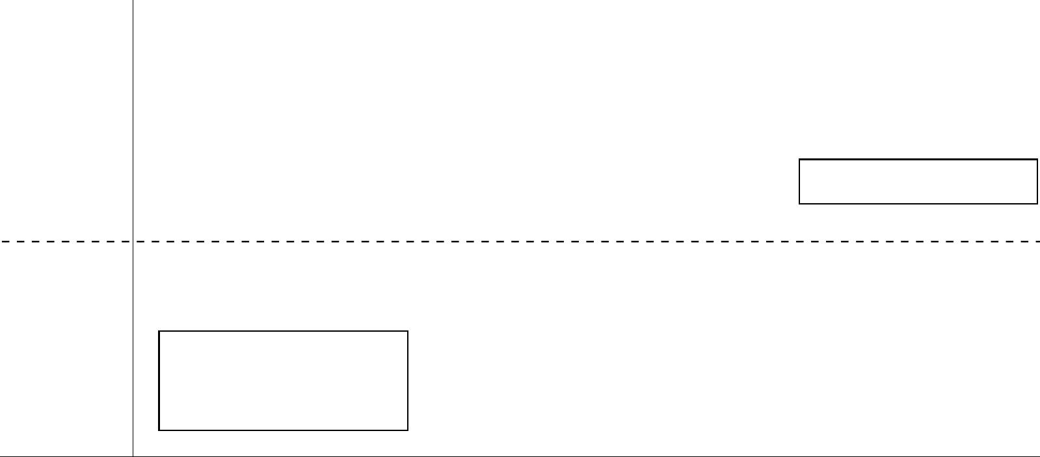
Appréciation du correcteur

Note :

Il est interdit aux candidats de signer leur composition ou d'y mettre un signe quelconque pouvant indiquer sa provenance.

Baccalauréat Professionnel

SYSTÈMES ÉLECTRONIQUES NUMÉRIQUES

Champ professionnel : Audiovisuel multimédia

ÉPREUVE E2

ANALYSE D’UN SYSTÈME ÉLECTRONIQUE

Durée 4 heures – coefficient 5

Notes à l’attention du candidat :

le sujet comporte 4 parties différentes

- partie 1 : mise en situation avec présentation du projet d’installation ;

- partie 2 : questionnement tronc commun ;
- partie 3 : questionnement spécifique, lié au champ professionnel ;
- partie 4 : documents réponses.

vous devez répondre directement sur les documents du dossier sujet dans les espaces prévus, en apportant un soin particulier dans la rédaction des réponses aux différentes questions ;

vous ne devez pas noter vos nom et prénom sur ce dossier hormis dans la partie anonymat en haut de cette page ;

vous devez rendre l’ensemble des documents du dossier sujet en fin d’épreuve ;

calculatrice de poche à fonctionnement autonome autorisée (cf. circulaire n° 99-186 du 16-11-1999).

Baccalauréat Professionnel Systèmes Électroniques Numériques | 1609-SEN T | Session Septembre 2016 | Dossier Sujet
ÉPREUVE E2 | Durée : 4H | Coefficient : 5 | Page S1/31


N E R I E N É C R I R E D A N S C E T T E P A R T I E

Partie 1 : Mise en situation et présentation du projet

Le Palais des Festivals et des Congrès de Cannes
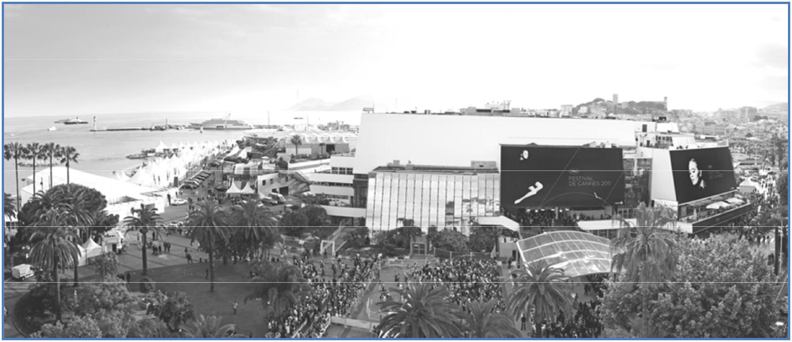

Le Palais des Festivals et des Congrès de Cannes (Alpes Maritimes) se présente comme le deuxième centre de congrès de France, après Paris. Il compte parmi les dix plus importantes destinations de tourisme d’affaires en Europe.

Outil des plus performants dans sa catégorie, il reçoit chaque année le Festival de Cannes (évènement le plus médiatisé au monde après les Jeux Olympiques) et assure également la tenue d’évènements d’envergure internationale tels que : MIDEM, MIPTV, MIPCOM, TAX FREE World Exhibition.

En 2013, il a accueilli plus de 245 000 congressistes pour 39 manifestations professionnelles.

L’histoire du Palais des Festivals et des Congrès est intimement liée à celle du Festival International du Film qui débute en 1946.

Afin d’accueillir cet évènement, une première structure fut construite en 1949 sur le boulevard de la Croisette.

Face au succès grandissant du Festival, un nouveau Palais fut construit en 1979.
Le bâtiment imaginé par les architectes Bennet et Druet fut inauguré en 1982 et se développa en 1999 avec la construction de l’Espace Riviera (une nouvelle surface de 10 000 m²) puis en 2006 la rotonde Lérins permis une surélévation du bâtiment Riviera de 2 600 m².

Le Palais des Festivals et des Congrès compte en moyenne 272 salariés à l’année pour gérer les quelques 35 000 m² de surfaces d’expositions ainsi que les multiples salles.
Le Palais est une SEM (Société d’Économie Mixte) régie à la fois par des règles de droit public et privé. Cette société mixte porte le nom de S.E.M.E.C (Société d'Économie Mixte pour les Événements Cannois), dont les trois principaux pôles sont :

- la gestion du Palais, de son office du tourisme et des bureaux satellites,

- la commercialisation et la promotion de la ville dans le domaine du tourisme d’affaires et des loisirs,
- l’animation événementielle de la cité.

Baccalauréat Professionnel Systèmes Électroniques Numériques SUJET Session 2016 Épreuve E2 Page S2/31

N E R I E N É C R I R E D A N S C E T T E P A R T I E

1.1 Audiovisuel Professionnel

Parmi les nombreuses manifestations qui animent le Palais des Festivals, on peut trouver entre autres la tenue de concerts qui se tiennent principalement dans le grand auditorium « Louis Lumière ».

La capacité de cette salle est de 2309 places.
L’étude portera sur une configuration son et lumière de cette salle qui a pu être menée lors d’un concert pop-rock qui s’est déroulé en octobre 2014.
Durant ce spectacle, le plan de scène était le suivant :
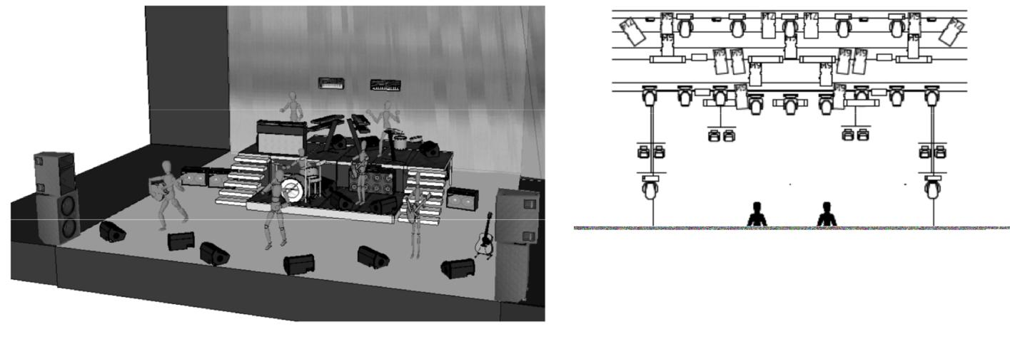

1.2 Télécommunications et Réseaux

Le Palais des Festivals de Cannes possède un réseau informatique dédié à son personnel.

Le réseau de la SEMEC possède des postes informatiques, des imprimantes réseau et des serveurs.
Les services administratifs de la SEMEC ont besoin d’ajouter un nouveau serveur afin d’augmenter leur capacité de travail en vue de l’arrivée de nouveaux évènements au sein du Palais des Festivals.

Vous êtes chargé, en tant que nouveau technicien dans la SEMEC, d’appréhender le câblage du réseau et de paramétrer l’adressage du nouveau serveur qui va être mis en service.

1.3 Électronique Industrielle Embarquée

Le personnel technique du Palais des Festivals utilise des appareils radios portatifs pour communiquer sur les zones de travaux et lors des rondes de sécurité. Ces appareils assurent également la fonction PTI (Protection du Travailleur Isolé).

Un renouvellement de ces appareils obsolètes est à l’étude. Vous êtes chargé, en tant que technicien, de choisir un modèle d’appareil radio portatif et une batterie optionnelle qui répondent aux spécifications techniques définies par la direction.

Baccalauréat Professionnel Systèmes Électroniques Numériques SUJET Session 2016 Épreuve E2 Page S3/31

N E R I E N É C R I R E D A N S C E T T E P A R T I E

1.4 Audiovisuel Multimédia

Le Palais des Festivals et des Congrès de Cannes reçoit régulièrement des vedettes et peut proposer, à leur demande, une réception de programmes de télévision, au sein de leur loge.

Dans cette étude, il s’agit de :
remettre en service la distribution collective du Palais afin que les loges des artistes puissent recevoir l’ensemble des chaînes de la TNT et des chaines étrangères à partir du satellite Hot bird.
installer un ensemble home cinéma et un téléviseur 3D.

- Électrodomestique

Les installations d’équipements électroménagers équipent notamment le foyer du personnel qui se situe

au deuxième étage.
De plus, des équipements supplémentaires sont loués à une société d'électroménager et installés au sein du Palais des Festivals, dans une zone VIP, ceci dans le but de proposer une collation lors de congrès et forums.

Cette disposition particulière nécessite l'utilisation d'un four, d'une plaque de cuisson et d'un réfrigérateur.

1.6 Alarme Sécurité Incendie

Les problématiques de la protection des personnes, évidentes pour ce genre d’établissement, sont résolues par la mise en place d’un système de sécurité incendie.

De plus, le Palais des Festivals est équipé d’un système de vidéosurveillance permettant de filmer :

à l’intérieur du palais (technologie numérique et câblée en IP),

les différentes entrées des bâtiments (technologie analogique et câblée en coaxial).

Les séquences vidéo sont affichées et enregistrées dans le poste de sécurité. Ce poste n’est accessible qu’aux seules personnes habilitées à visionner les images.

Enfin, un local hautement protégé est réservé afin de mettre en sécurité les supports cinématographiques, lors du Festival du Film.

Baccalauréat Professionnel Systèmes Électroniques Numériques SUJET Session 2016 Épreuve E2 Page S4/31

N E R I E N É C R I R E D A N S C E T T E P A R T I E

Partie 2 : Questionnement tronc commun

- Audiovisuel Professionnel

La fiche technique du régisseur « son » fait apparaître la demande suivante :

Système de diffusion de type 3 voies actives, adapté à la capacité de la salle et pouvant fournir une pression acoustique de 105 dB SPL (A) sans distorsion et avec une réponse spectrale uniforme en tout point de la salle.

Question 2.1.1

Citer le numéro de l’article du texte de loi vous permettant de justifier la valeur de 105dB.

Question 2.1.2

Définir ce que représente un système de diffusion de type 3 voies actives.

Question 2.1.3

Le micro choisi par le chanteur est un modèle AUDIX OM7.

Indiquer pourquoi ce micro n'a pas besoin d'alimentation phantom pour pouvoir fonctionner.

Question 2.1.4

On considère qu'une onde sonore de fréquence 1kHz arrive avec un angle de 90° par rapport à l'axe du micro et que le chanteur chante dans l'axe longitudinal du micro.

Définir (à +/-2dB) l'atténuation subie par ce signal.

Baccalauréat Professionnel Systèmes Électroniques Numériques SUJET Session 2016 Épreuve E2 Page S5/31

N E R I E N É C R I R E D A N S C E T T E P A R T I E

Question 2.1.5

Donner l'intérêt pour le chanteur d'avoir un micro avec une directivité hyper cardioïde.

Question 2.1.6

Mettre une croix sur le plan suivant, pour indiquer l’emplacement optimum de la régie retour afin de répondre à la fiche technique fournie en ANNEXE N° 3.
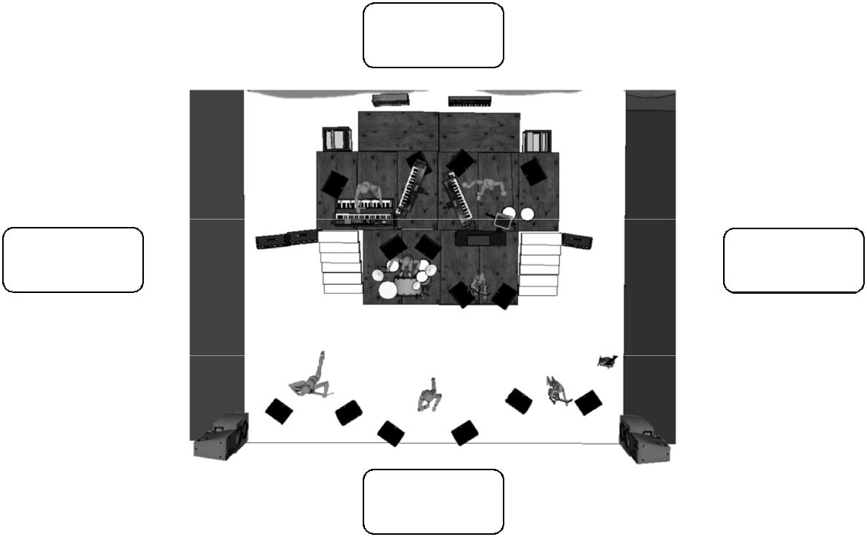

Question 2.1.7

Des projecteurs robotisés alpha spot HPE 700 ont été choisis pour assurer une partie de l'éclairage de la scène mais vous constatez qu’ils ne s’allument pas lorsque vous les branchez.

Préciser les causes de pannes possibles en vous aidant de l’ANNEXE N°5.

Baccalauréat Professionnel Systèmes Électroniques Numériques SUJET Session 2016 Épreuve E2 Page S6/31

N E R I E N É C R I R E D A N S C E T T E P A R T I E

- Télécommunications et Réseaux

Vous êtes chargé, en tant que nouveau technicien dans la SEMEC, d’appréhender le câblage du réseau et de paramétrer l’adressage du nouveau serveur qui va être mis en service.

L’infrastructure du réseau du Palais des Festivals est donnée en ANNEXE N°6.

Question 2.2.1

Compléter le tableau suivant pour le segment réseau contenant les serveurs.

Adresse du réseau

Adresse de la première machine

Adresse de la dernière machine

Adresse de broadcast

Question 2.2.2

Déterminer combien de machines peuvent s’implanter sur ce réseau.

Question 2.2.3

Proposer une solution de configuration réseau pour ce nouveau serveur en remplissant le paramétrage ci-contre en considérant les adresses déjà affectées aux autres équipements.
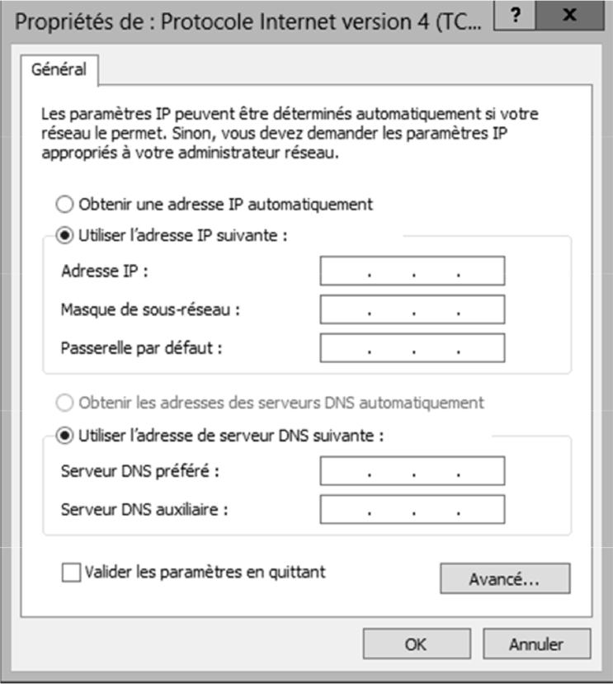

Baccalauréat Professionnel Systèmes Électroniques Numériques SUJET Session 2016 Épreuve E2 Page S7/31

N E R I E N É C R I R E D A N S C E T T E P A R T I E

Question 2.2.4

Afin de sécuriser l’accès au réseau de l’administration, un filtrage d’adresse MAC est utilisé.

Le filtrage par adresse MAC permet de n’autoriser que les machines dont l’adresse MAC a été choisie par l’administrateur réseau à se connecter au réseau.

Donner le nombre d’octets et de bits qu’il y a dans une adresse MAC en vous aidant de l’ANNEXE N°7.

Question 2.2.5

Entourer les octets qui identifient le constructeur de la carte réseau sur l’adresse MAC suivante.

00-E0-4C-01-12-20

Question 2.2.6

Trouver le nom du fabricant de la carte réseau du serveur en vous aidant de l’ANNEXE N°7.

Question 2.2.7

Le réseau utilise la norme 100BaseT, détaillée dans l’ANNEXE N°8

Donner le débit d’émission et la longueur maximum de cette norme.

Question 2.2.8

Donner le type de câble dont l’utilisation est recommandée pour la norme 100BaseT.

Question 2.2.9

Donner le nombre de paires utilisées dans un câble à la norme 100BaseT pour transmettre des données.

Baccalauréat Professionnel Systèmes Électroniques Numériques SUJET Session 2016 Épreuve E2 Page S8/31

N E R I E N É C R I R E D A N S C E T T E P A R T I E

- Électronique Industrielle Embarquée

Le personnel technique du Palais des Festivals utilise des appareils radios portatifs pour communiquer sur les zones de travaux et lors des rondes de sécurité.

Un renouvellement de ces appareils est à l’étude. Une attention particulière sera apportée à la robustesse et à l’autonomie du matériel, ainsi qu’à la présence d’une fonction Protection du Travailleur Isolé - PTI - (Man Down en anglais). Cette fonction permet notamment de transmettre une alarme au PC sécurité en cas de perte de verticalité du travailleur.
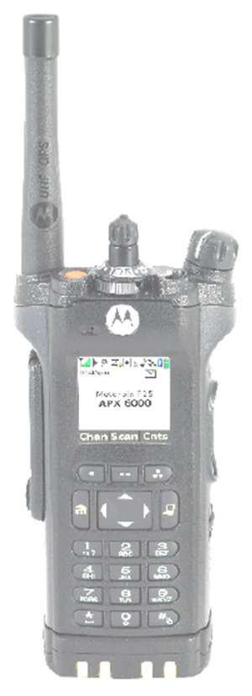

Problématique :

Une première sélection, en termes de coût et de robustesse, porte sur la gamme d’appareils de la série APX 6000 produite par Motorola. Vous êtes chargé, en tant que technicien, de choisir un modèle de cette série et une batterie optionnelle qui répondent aux spécifications techniques définies par la direction et de justifier ces choix.

Question 2.3.1

Choisir un modèle qui intègre la fonction Protection du Travailleur Isolé.

Question 2.3.2

L’écran de l’appareil doit-être capable d’afficher au moins 50 caractères.

Vérifier si le modèle choisi respecte le cahier des charges, justifier la réponse.

Question 2.3.3

Donner la capacité de la batterie d’origine de l’APX 6000.

Question 2.3.4

L’APX 6000 a une consommation moyenne de 350mA en mode émission/réception. On rappelle la formule : Q = I x t

Calculer l’autonomie de la batterie d’origine, exprimée en heures.

Baccalauréat Professionnel Systèmes Électroniques Numériques SUJET Session 2016 Épreuve E2 Page S9/31

N E R I E N É C R I R E D A N S C E T T E P A R T I E

Question 2.3.5

On souhaite porter l’autonomie à 8 heures en mode émission/réception.

Exprimer puis calculer la capacité de la batterie qui permet de respecter le cahier des charges.

Question 2.3.6

Le prix d’une batterie est proportionnel à sa capacité. Dans un souci de maîtrise des coûts on choisira le modèle qui présente une capacité juste suffisante.

Donner la référence (part Number) de la batterie qui permet de respecter le cahier des charges au meilleur coût.

Question 2.3.7

Le matériel doit être étanche à la poussière et résister à une immersion de courte durée.

Vérifier si l’APX 6000 respecte le cahier des charges et justifier la réponse en vous aidant de l’ANNEXE N°10

- Audiovisuel Multimédia

Sur la demande de l’artiste, un système home cinéma fonctionnant avec un téléviseur devra être installé pour que celui-ci puisse regarder la télévision ou écouter de la musique avant et après son concert.

Pour répondre à ses exigences, le téléviseur devra posséder la technologie 3D. Afin de le rendre le plus discret possible, il devra se situer dans une niche dont les dimensions sont de 120cm maximum de largeur et 95cm de hauteur. Il sera fixé au mur à l’aide d’un support seulement inclinable.

Les programmes TV diffusés dans la loge sont distribués par le satellite pour les chaines étrangères et par la TNT pour les chaines françaises.

La radio est diffusée en FM.

Baccalauréat Professionnel Systèmes Électroniques Numériques SUJET Session 2016 Épreuve E2 Page S10/31

N E R I E N É C R I R E D A N S C E T T E P A R T I E

Question 2.4.1

Donner la signification de l’abréviation TNT.

Question 2.4.2

Donner, à l’aide du document technique présent en ANNEXES N°11 et N°12, les noms des bandes de fréquences et leurs valeurs de fréquences minimales et maximales, pour une réception en TNT.

Question 2.4.3

Calculer à l’aide du document la largeur en MHz d’un canal TNT.

Question 2.4.4

Donner à l’aide des ANNEXES N°12 et 13, la fréquence du multiplex R5 et le contenu des programmes dans ce multiplex.

Question 2.4.5

Choisir le(s) modèle(s) de téléviseur(s) (proposés en ANNEXE N°14) qui répond(ent) au cahier des charges énoncé. Préciser les raisons de votre choix en complétant le tableau ci-dessous.

 | Modèle |  |  | Citer une raison pour laquelle |  |  | Placer une croix pour le(s)
 | Modèle |  |  | ce téléviseur ne convient pas |  |  | modèle(s) retenu(s)
 | LG
 | 55LB650V
 | PHILIPS
 | 42PFK7109
 | ESSENTIELB
 | Kea 40
 | SAMSUNG
 | UE48H6400
 | TOSHIBA
 | 55L5445D

Baccalauréat Professionnel Systèmes Électroniques Numériques SUJET Session 2016 Épreuve E2 Page S11/31

N E R I E N É C R I R E D A N S C E T T E P A R T I E

Pour la suite de l’étude, on utilisera le modèle : « SAMSUNG UE48H6400 ».

Question 2.4.6

Choisir le modèle de support mural devant équiper le téléviseur en vous aidant de l’ANNEXE N° 15. Justifier votre choix.

Question 2.4.7

Expliquer quel(s) est (sont) les avantages du système home cinéma HT5550W par rapport au HT5550 en vous référant à l’ANNEXE N° 16.

Question 2.4.8

Compléter le devis suivant (en complétant les cases grisées) qui sera ensuite remis au client.

Désignation | Référence | Prix unitaire HT | Quantité | Prix total HT
Désignation | Référence | (euros) | Quantité | (euros)
Téléviseur | UE48H6400 |  | 1
Téléviseur | éco-participation |  | 1
 | livraison |  | 1
Support mural
Paire de lunettes 3D | SSG-3570CR/XC | 49,90 | 5
Home cinéma | HT5550W | 419,00 | 1
Main d’œuvre | installation | 42,00 | 4
 |  | Prix total HT |  | euros
 |  | Montant TVA (20%) |  | euros
 |  | Prix total TTC |  | euros

Baccalauréat Professionnel Systèmes Électroniques Numériques SUJET Session 2016 Épreuve E2 Page S12/31

N E R I E N É C R I R E D A N S C E T T E P A R T I E

Question 2.4.9

Il s’agit maintenant de s’intéresser aux différents branchements entre le téléviseur et le home-cinéma pour une configuration de loge bien particulière. Volontairement, on ne s’intéressera pas dans cette partie à aborder les câblages entre le téléviseur et les différentes antennes ni celui du réseau électrique 230V.

Représenter sur le schéma ci-dessous les interconnections entre le téléviseur, le système home cinéma et les différentes enceintes.





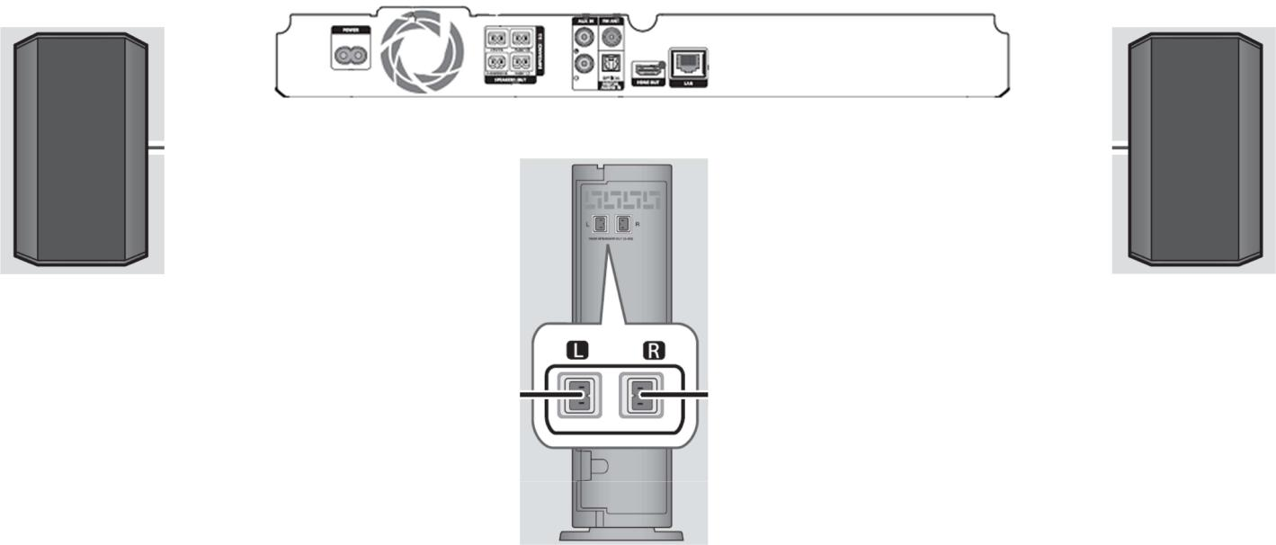

Caisson de basses

Enceinte avant (gauche) Enceinte avant (droite)

Enceinte centrale

Enceinte arrière (gauche) Enceinte arrière (droite)
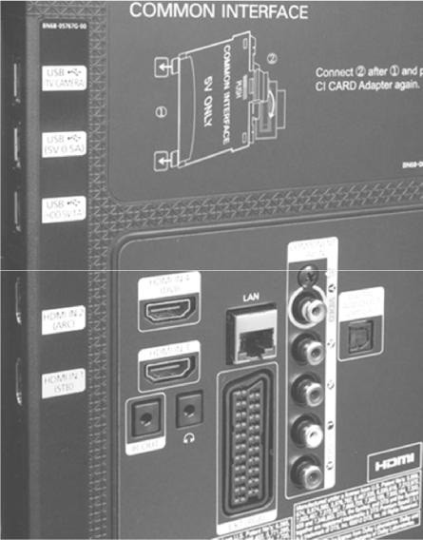

Baccalauréat Professionnel Systèmes Électroniques Numériques SUJET Session 2016 Épreuve E2 Page S13/31

N E R I E N É C R I R E D A N S C E T T E P A R T I E

- Électrodomestique

Le technicien doit mettre en service les différents appareils électroménagers qui lui sont confiés. Pour se faire, il se doit de rajouter un deuxième rail sur le tableau d’abonné (ANNEXE N°18) afin d’effectuer les différents raccordements. Il implante des équipements supplémentaires (Q7, Q8, Q9 et Q10) qui assureront la protection de ces appareils.

Le technicien doit choisir les références des disjoncteurs employés en consultant l’ANNEXE N° 19, sachant que :
. la table vitrocéramique AKT 8130/NE | est connectée sur Q8.
. le four vapeur AMW 598 IX | est connecté | sur Q9.
. le réfrigérateur WME36962 X | est connecté | sur Q10.

Question 2.5.1

Compléter le tableau suivant en remplissant d’une croix les cases qui vous semblent correspondre.

 | Type de différentiel |  | Assure la protection des :
 | Différentiel | Magnétothermique | Installations | Personnes

Q7

Q8

Q9

Q10

Question 2.5.2

Préciser, à l’aide des ANNEXES 17 et 18, le calibre de ces quatre disjoncteurs.

 | Disjoncteur différentiel |  | Disjoncteur magnétothermique
 | Calibre en mA | Calibre en A | Calibre en A

Q7

Q8

Q9

Q10

Question 2.5.3

Préciser la référence (en 6 chiffres) de ces disjoncteurs, en vous aidant de l’ANNEXE N°19.

Référence

Q7

Q8

Q9

Q10

Baccalauréat Professionnel Systèmes Électroniques Numériques SUJET Session 2016 Épreuve E2 Page S14/31

N E R I E N É C R I R E D A N S C E T T E P A R T I E

Question 2.5.4

Compléter le tableau en précisant le nombre et la section des conducteurs utilisés pour connecter Q8, Q9 et Q10 aux différents appareils électroménagers.

Disjoncteur | Nombre de conducteurs | Section des conducteurs
Q8
Q9
Q10

Après avoir effectué les différents branchements, le technicien constate qu’à la mise sous tension d’un appareil branché sur la prise alimentée par Q2, le différentiel Q1 seul disjoncte.
Il décide donc de déceler la panne.

Question 2.5.5

Noter les causes probables de cette panne en entourant les bonnes réponses.

 | Court-circuit entre |  |  | Fils non connectés |  |  |  |  |  | Courant de fuite entre |  | Inversion entre
 | neutre et | phase et |  | phase |  | neutre |  | terre |  | phase et terre |  | phase et neutre
 | terre | terre |  | phase |  | neutre |  | terre |  | phase et terre |  | phase et neutre
 |  |  |  |  |  | Appareillages défectueux
 | Q7 défectueux |  |  |  | Q1 défectueux |  |  |  |  | Q2 défectueux |  | Appareil branché
 |  |  |  |  |  |  |  |  |  | Q2 défectueux |  | sur Q2 défectueux

Baccalauréat Professionnel Systèmes Électroniques Numériques SUJET Session 2016 Épreuve E2 Page S15/31

N E R I E N É C R I R E D A N S C E T T E P A R T I E

Question 2.5.6

Dresser le schéma de test utilisant le FLUKE 1652C afin de vérifier le bon fonctionnement de Q1 pour ce cas de panne.
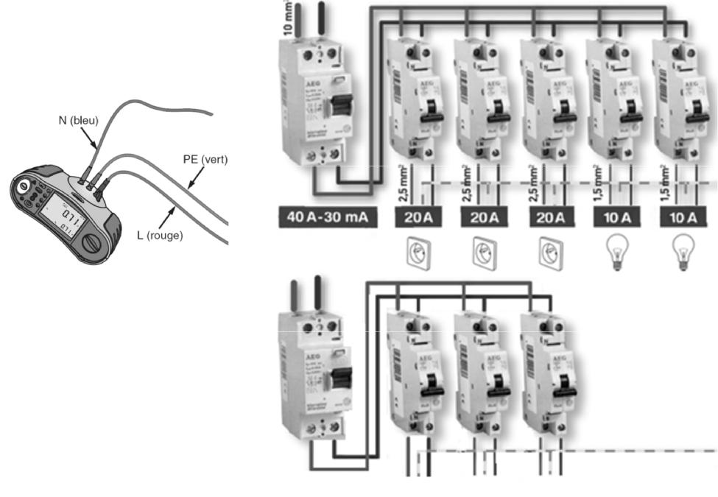

Question 2.5.7

Le testeur indique une valeur de 28,4 mA.

Indiquer si cette valeur vous semble correcte et permet de confirmer le bon fonctionnement de Q1. Justifier votre réponse.

- Alarme Sécurité Incendie

À l’aide de la présentation du Palais ainsi que des différentes données concernant l’utilisation des espaces du Palais, il vous est demandé de répondre au choix du matériel incendie qu’impose la loi française, en vous aidant des ANNEXES N°1 et 21.

Question 2.6.1

Décrire l’activité du Palais.

Baccalauréat Professionnel Systèmes Électroniques Numériques SUJET Session 2016 Épreuve E2 Page S16/31

N E R I E N É C R I R E D A N S C E T T E P A R T I E

Question 2.6.2

Préciser le type du bâtiment.

Question 2.6.3

Donner la capacité d’accueil totale du bâtiment Riviera (Hall + Rotonde).

Question 2.6.4

Le schéma de principe de la protection incendie est le suivant :
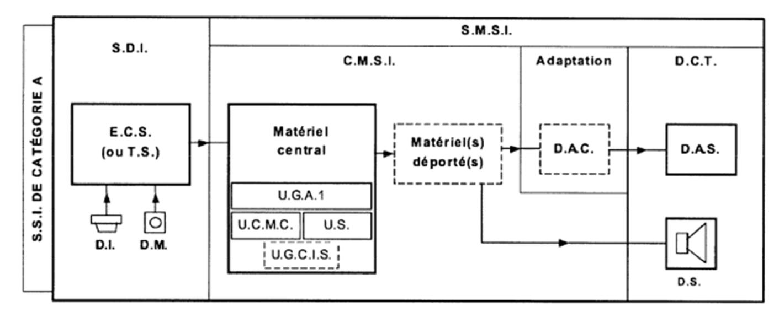

Donner la signification des sigles SDI et SMSI.

Baccalauréat Professionnel Systèmes Électroniques Numériques SUJET Session 2016 Épreuve E2 Page S17/31

N E R I E N É C R I R E D A N S C E T T E P A R T I E

Question 2.6.5

Préciser pour chaque appareil ci-dessous : son sigle, son appellation et sa fonction.

 | Sigle | Appellation | Fonction
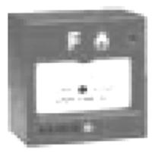
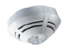

Le Palais des Festivals est équipé d’un système de vidéosurveillance permettant la surveillance des abords et de l’intérieur du Palais.

Les séquences vidéo sont affichées et stockées sur un enregistreur numérique (DVR), au sein du poste de sécurité. Seuls quelques responsables sont habilités à visionner les images depuis le poste de sécurité.

Problématique :

Les caméras filmant 24h/24h les zones sensibles sont placées en hauteur pour éviter les actes de malveillance.

Dans le but de s’adapter aux différentes modulations des espaces du Palais, les caméras doivent être déplaçables sans pour autant devoir les reconfigurer et avoir des problèmes d’alimentation.

Question 2.6.6

Cocher la(les) bonne(s) définition(s) du terme « distance focale ».


Plus la valeur de la distance focale est faible, plus l’angle de vision est grand.

Plus la valeur de la distance focale est grande, plus l’angle de vision est grand.
La distance focale ne détermine pas l’angle de vision.

Baccalauréat Professionnel Systèmes Électroniques Numériques SUJET Session 2016 Épreuve E2 Page S18/31

N E R I E N É C R I R E D A N S C E T T E P A R T I E

Question 2.6.7

Cocher l’expression concernant la sensibilité (exprimé en Lux) qui est juste.

Plus la valeur est faible, plus la sensibilité est grande et donc la vision nocturne possible.

Plus la valeur est faible, plus la sensibilité est faible et donc la vision nocturne impossible.
Plus la valeur est élevée, plus la sensibilité est grande et donc la vision nocturne possible

Question 2.6.8

Donner la définition du sigle « PoE » utilisé pour certaines caméras IP, et préciser l’avantage principal d’une caméra IP PoE par rapport à une caméra IP « sans PoE ».

Question 2.6.9

Choisir la référence de la caméra (parmi celles proposées dans l’ANNEXE N°22) qui correspondrait le mieux aux exigences techniques du palais : POE, filmer dans l’obscurité totale et avec le plus grand angle possible.

Baccalauréat Professionnel Systèmes Électroniques Numériques SUJET Session 2016 Épreuve E2 Page S19/31

N E R I E N É C R I R E D A N S C E T T E P A R T I E

Partie 3 : Questionnement spécifique

Le Palais des Festivals de Cannes comporte un système de réception TNT pour les chaînes françaises et un système de réception satellite pointé sur « Hot bird » pour les chaînes étrangères.
Toutes les chaînes sont distribuées dans tout le Palais et dans l’ensemble des loges d’artistes.
L’artiste, qui doit effectuer le week-end prochain une série de concerts, veut pouvoir recevoir dans sa loge des programmes issus du satellite pour suivre les informations et les évènements sportifs qui se déroulent dans son pays.

Il a précisé qu’il désire regarder des films pour se détendre entre deux représentations sur un système audiovisuel de qualité, ou écouter les informations de son pays par radio.
Vous êtes chargé de mettre en œuvre et de raccorder les matériels nécessaires pour respecter l’ensemble des exigences de l’artiste.

L’étude sera découpée en 3 parties :

- Partie A : réception des informations audiovisuelles issues de la TNT ou satellite,

- Partie B : distribution collective des informations audiovisuelles par fibre optique dans le Palais des Festivals,

- Partie C : installation et mise en service d’un système audiovisuel de qualité dans la loge de l’artiste.

Les techniciens du Palais des Festivals vous ont communiqué le diagramme sagittal de l’installation concernant la distribution de la TNT et du satellite dans les différents lieux du Palais des Festivals.

Partie A : réception TNT et satellite

Actuellement, les téléviseurs du Palais des Festivals reçoivent seulement les chaines TNT. Les artistes souhaitent visualiser des chaînes étrangères distribuées par satellite. Pour ce faire, on vous demande d’étudier une solution technique permettant de distribuer les chaines satellites via certains canaux libres de la TNT, à la norme DVB-T (suivant le plan de fréquences fourni en ANNEXE N°13) et de préparer le câblage.

Le système se compose de :

- une antenne UHF, déjà installée, pour capter les informations de la TNT,

- une antenne satellite se trouvant sur le toit du Palais des Festivals et qui devra être orientée sur Hot bird 13°E pour que l’artiste puisse regarder des programmes en langue étrangère ; elle est équipée d’une tête LNB quattro,

- 1 commutateur des 4 bandes satellite SCS504A Evicom en ANNEXE N°24,
- 4 récepteurs satellite Tonna SAS 500 afin de démoduler les signaux choisis par l’utilisateur,
- un ensemble DTTV Promax, système DTTV (Digital to TV), tête de réseau qui réceptionne les signaux des différentes sources, et les convertit au format Numérique Terrestre (DVB-T) afin de les distribuer vers l’installation collective.

Baccalauréat Professionnel Systèmes Électroniques Numériques SUJET Session 2016 Épreuve E2 Page S20/31

N E R I E N É C R I R E D A N S C E T T E P A R T I E

Diagramme sagittal de la partie A « Réception des informations AV de la TNT et du satellite » :
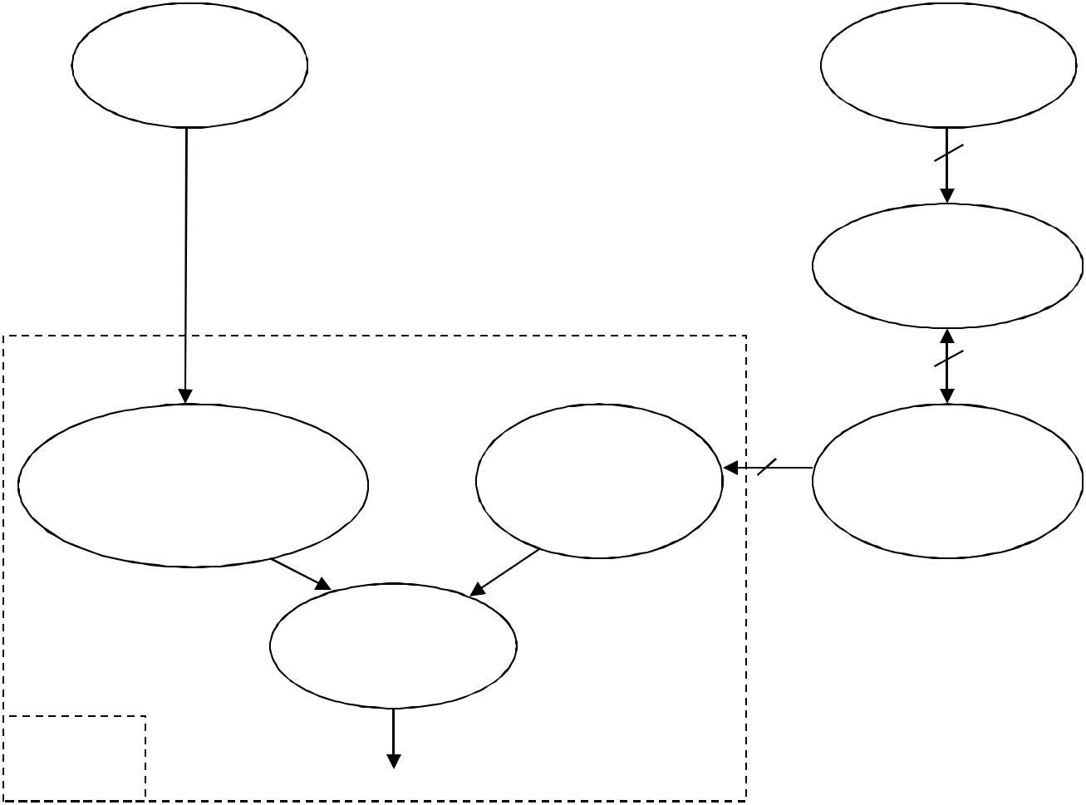

 |  |  |  | Antenne |  |  |  |  |  |  |  |  |  |  |  |  |  |  |  |  |  | Antenne
 |  |  |  |  | TNT |  |  |  |  |  |  |  |  |  |  |  |  |  |  |  |  | satellite LNB
 |  |  |  |  |  |  |  |  |  |  |  |  |  |  |  |  |  |  |  |  |  |  | 4xL1
 |  |  |  | L6
 |  |  |  |  |  |  |  |  |  |  |  |  |  |  |  |  |  |  |  |  |  | Commutateur
 |  |  |  |  |  |  |  |  |  |  |  |  |  |  |  |  |  |  |  |  |  | 4 bandes sat
 |  |  |  |  |  |  |  |  |  |  |  |  |  |  |  |  |  |  |  |  |  |  | 4xL2
 |  |  |  |  |  |  |  |  |  |  |  |  |  |  |  |  |  | 4xL3
 | Transmodulateur
 |  |  |  |  |  |  |  |  |  |  |  |  | Modulateur |  |  |  |  |  |  |  |  | Démodulateurs
 |  |  |  | DVB-T/DVB-T |  |  |  |  |  |  |  |  |  |  | DVB-T |  |  |  |  |  |  | des chaines
 |  |  |  |  | DT-212 |  |  |  |  |  |  |  |  |  | DT-504 |  |  |  |  |  |  | choisies
 |  |  |  |  |  |  |  |  |  |  |  |  |  |  | L4
 |  |  |  |  |  |  | L5
 |  |  |  |  |  |  |  |  |  |  | Coupleur
 |  |  |  |  |  |  |  |  |  |  | DT-710
 |  |  |  |  |  |  |  |  |  |  | L7 |  |  |  | Ensemble
DT-800
 |  |  |  |  |  |  |  |  |  |  |  |  |  |  | DTTV Promax
Repère de la |  |  |  |  |  |  |  |  |  |  | Type du support |  |  |  | Nature du signal et composition
 | liaison
 |  |  |  | L1 |  |  |  |  |  |  | Signal électrique |  |  |  | Signal bande basse / vertical issu de la LNB
 |  |  |  |  |  |  |  |  |  |  |  |  |  |  | Signal bande basse / horizontal issu de la LNB
 |  |  |  |  |  |  |  |  |  |  |  |  |  |  | Signal bande haute / vertical issu de la LNB
 |  |  |  |  |  |  |  |  |  |  |  |  |  |  | Signal bande haute / horizontal issu de la LNB
 |  |  |  | L2 |  |  |  |  |  |  | Signal électrique |  |  |  | Signal désiré en fonction du choix de l’utilisateur
 |  |  |  | L3 |  |  |  |  |  |  | Signal électrique |  |  |  | Signal vidéo composite analogique et audio
 |  |  |  |  |  |  |  |  |  |  |  |  |  |  | stéréophonique analogique
 |  |  |  | L4 |  |  |  |  |  |  | Signal électrique |  |  |  | Signal modulé à la norme de diffusion DVB-T
 |  |  |  | L5 |  |  |  |  |  |  | Signal électrique |  |  |  | Signal modulé à la norme de diffusion DVB-T dans
 |  |  |  |  |  |  |  |  |  |  |  |  |  |  | un multiplex différent
 |  |  |  | L6 |  |  |  |  |  |  | Signal électrique |  |  |  | Signal audio-vidéo modulé à la norme DVB-T
 |  |  |  | L7 |  |  |  |  |  |  | Signal électrique |  |  |  | Signal audio-vidéo issu du satellite et de la TNT à la
 |  |  |  |  |  |  |  |  |  |  |  |  |  |  | norme de diffusion DVB-T

Baccalauréat Professionnel Systèmes Électroniques Numériques SUJET Session 2016 Épreuve E2 Page S21/31

N E R I E N É C R I R E D A N S C E T T E P A R T I E

Question 3.1

Indiquer l’appareil à utiliser pour effectuer le pointage de votre parabole.

Question 3.2

La parabole sur le toit du Palais des Festivals est munie d’une LNB quattro.

Rappeler l’utilité d’une tête LNB quattro.

Question 3.3

Donner le nom du câble et de la connectique qui permettent les liaisons de la tête LNB au commutateur SCS504.

Question 3.4

Les 4 démodulateurs satellites sont appelés « récepteur free to air » dans le plan de fréquences fourni par les techniciens du Palais des Festivals en ANNEXE N°13.

Donner la spécificité de ces démodulateurs satellites.

Question 3.5

Les valeurs données par le mesureur de champ au niveau de l’entrée du démodulateur sont les suivantes :

C/N : 13 dB

PUISS : 67 dBµV
CBER : 2.3 E-5
VBER : 1.0 E-8

Vérifier, à l’aide de la norme donnée en ANNEXE N°23, si la réception est de bonne qualité. Justifier votre réponse.

Baccalauréat Professionnel Systèmes Électroniques Numériques SUJET Session 2016 Épreuve E2 Page S22/31

N E R I E N É C R I R E D A N S C E T T E P A R T I E

Pour répondre aux questions suivantes, vous consulterez l’ANNEXE N°25.

Question 3.6

Rappeler le rôle du système DTTV.

Question 3.7

Donner la référence du module qui permet de programmer et contrôler les différents éléments du système DTTV.

Question 3.8

Indiquer comment se fait l’identification des différents modules du système DTTV.

Question 3.9

Donner le nombre de modules DT-504 dont on a besoin dans le système DTTV, sachant que l’on doit connecter 4 sources audio-vidéo analogiques. Justifier votre réponse.

Le plan de fréquences donné par les techniciens du Palais des Festivals est fourni en ANNEXE N°13.

Question 3.10

Donner le nombre de multiplex utilisés.

Baccalauréat Professionnel Systèmes Électroniques Numériques SUJET Session 2016 Épreuve E2 Page S23/31

N E R I E N É C R I R E D A N S C E T T E P A R T I E

Question 3.11

Préciser le nombre de multiplex utilisés pour la réception TNT.

Question 3.12

Donner le nombre de modules DT-212 dont on a besoin dans le système DTTV. Justifier votre réponse.

Pour répondre à la question suivante, vous consulterez les ANNEXES N°24 et 25.

Question 3.13

Réaliser le plan de câblage de l’ensemble « Partie A : réception TNT et satellite » sur le document réponse DR1 partie 4, en vous référant au diagramme sagittal.

N.B. : un seul module DT-212 et un seul décodeur free to air sont représentés afin de simplifier le schéma.

Baccalauréat Professionnel Systèmes Électroniques Numériques SUJET Session 2016 Épreuve E2 Page S24/31

N E R I E N É C R I R E D A N S C E T T E P A R T I E

Partie B : distribution par fibre optique

La distribution par fibre optique a été choisie pour diffuser les programmes de la TNT et ceux issus du satellite dans les différentes zones du Palais des Festivals, en raison des distances importantes qui les séparent.

Diagramme sagittal
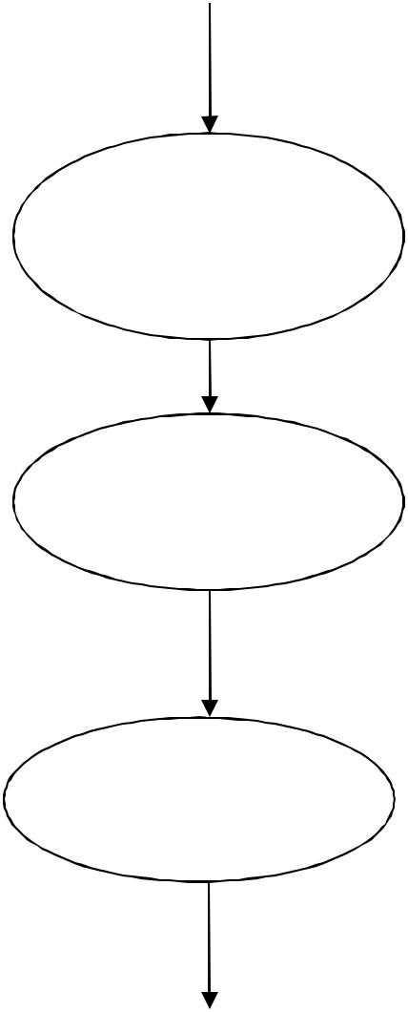
Signaux TNT et issus du satellite (L7)

Convertisseur électrique / optique

Information optique

Répartiteurs vers 12 zones du palais

Convertisseur optique / électrique

Vers TV

Question 3.14

Citer deux avantages d’une distribution TV par fibre optique.

Baccalauréat Professionnel Systèmes Électroniques Numériques SUJET Session 2016 Épreuve E2 Page S25/31

N E R I E N É C R I R E D A N S C E T T E P A R T I E

Pour répondre aux questions suivantes, vous consulterez l’ANNEXE N°26.

Question 3.15

Préciser la technologie de la fibre optique utilisée dans la distribution.

Question 3.16

Préciser la longueur d’onde pour laquelle les modules sont compatibles entre eux.

Question 3.17

Donner la fonction des modules TOU 232, TOS 03D, TOS 4D, ORH 100.

TOU 232 :

TOS 03D :

TOS 04D :

ORH 100 :

Question 3.18

Les câbles des répartiteurs optiques dans la baie ont une longueur de 1m.

Donner la référence des câbles utilisés pour relier les répartiteurs TOS 03D et TOS 04D.

Question 3.19

Réaliser le plan de câblage de l’ensemble « Partie B : distribution par fibre optique » sur le document réponse DR1 partie 4, en vous référant au diagramme sagittal.

N.B. : Une seule sortie TV par module TOS 04D est représentée afin de simplifier le schéma.

Baccalauréat Professionnel Systèmes Électroniques Numériques SUJET Session 2016 Épreuve E2 Page S26/31

N E R I E N É C R I R E D A N S C E T T E P A R T I E

Partie C : installation d’un système audiovisuel multicanaux.

Sur demande de l’artiste, un système home cinéma doit être installé dans sa loge afin qu’il puisse regarder les programmes diffusés par la TNT ou issus du satellite, écouter des fichiers audio stockés sur son iPod et visualiser des films Blu-ray.

Le système que l’artiste a choisi dans sa loge et que vous devez installer est constitué de :

- un téléviseur SONY KD-49X8505B,

- un projecteur sonore Yamaha YSP-4300,
- un lecteur Blu-ray Sony BDP S5500.

Pour répondre aux questions suivantes, vous consulterez l’ANNEXE N°27.

Question 3.20

Résumer les recommandations d’installation du projecteur sonore par rapport à la zone d’écoute.

Question 3.21

Citer le rôle de la fonction Intellibeam.

Question 3.22

Préciser les recommandations à respecter pendant l’installation Intellibeam.

Question 3.23

À la fin de la configuration automatique, un message erreur « erreur E-9 » s’est affiché à l’écran.

Donner la signification de ce message d’erreur et la manière d’y remédier.

Baccalauréat Professionnel Systèmes Électroniques Numériques SUJET Session 2016 Épreuve E2 Page S27/31

N E R I E N É C R I R E D A N S C E T T E P A R T I E

Question 3.24

Donner les 2 possibilités de relier un iPod au projecteur de son afin d’écouter de la musique.

Question 3.25

Compléter le schéma ci-dessous en donnant le nom des enceintes virtuelles dans la configuration 7.1 de notre projecteur sonore Yamaha.
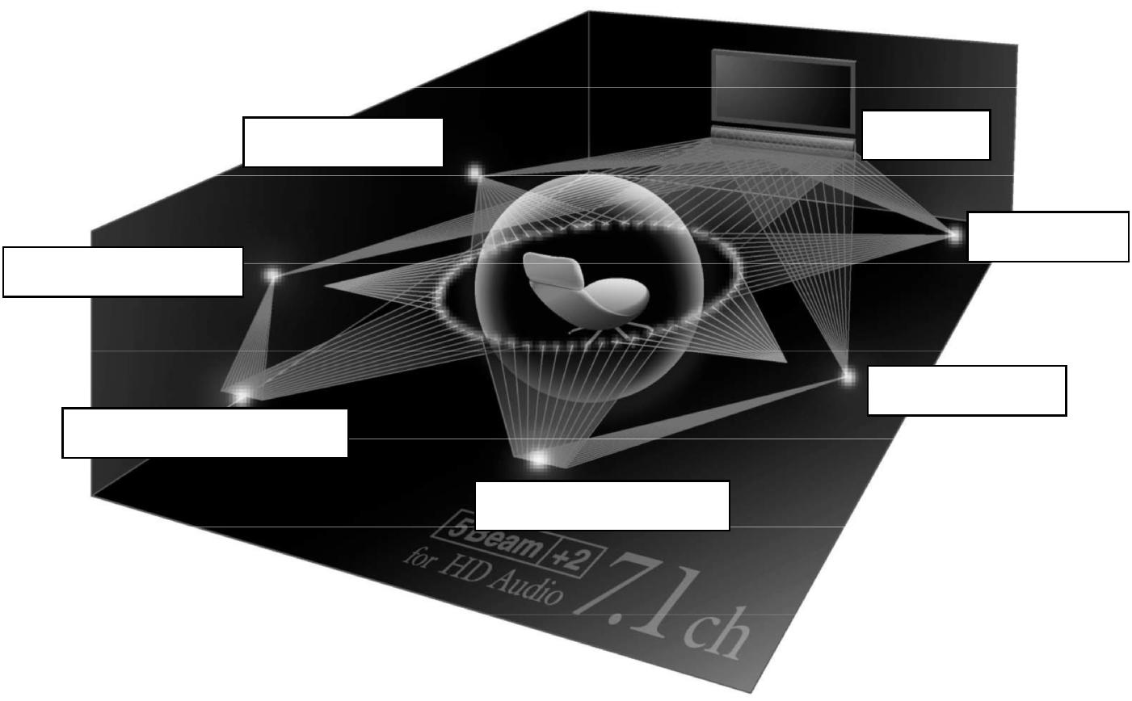

Question 3.26

Donner deux formats sonores qui permettent de diffuser un son en configuration 7.1.

Baccalauréat Professionnel Systèmes Électroniques Numériques SUJET Session 2016 Épreuve E2 Page S28/31

N E R I E N É C R I R E D A N S C E T T E P A R T I E

On désire commander l’ensemble du système projecteur sonore et TV avec une seule télécommande. Le câblage HDMI sera privilégié pour l’ensemble des liaisons.

Pour répondre aux questions suivantes, vous consulterez les ANNEXES N°27, 28 et 29.

Question 3.27

Nommer la fonction qui permet de commander l’ensemble projecteur sonore et TV avec une seule télécommande.

Question 3.28

Nommer la fonction qui permet de renvoyer le son du téléviseur vers le projecteur sonore.

Question 3.29

Expliquer la procédure permettant d’activer cette fonction.

Question 3.30

Indiquer la version HDMI minimale nécessaire si l’on désire transmettre les informations audio HD, vidéo 4K, ARC et contrôle de télécommande de l’écran à la barre son.

Question 3.31

Réaliser le plan de câblage de l’ensemble « Partie C : installation d’un système audiovisuel multicanaux » sur le document réponse DR2 partie 4.

Baccalauréat Professionnel Systèmes Électroniques Numériques SUJET Session 2016 Épreuve E2 Page S29/31

N E R I E N É C R I R E D A N S C E T T E P A R T I E

Partie 4 : Documents réponses
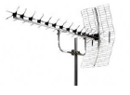
4.1 Document réponse DR1 |  |  | Antenne
Questions 3.13 et 3.19
 | LNB

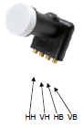

Commutateur

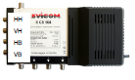

Répartiteur
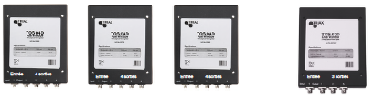

Entrée 4 sorties

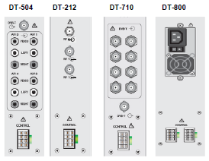

Démodulateur

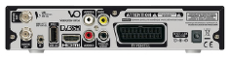

Répartiteur Répartiteur Répartiteur

Convertisseur
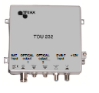

Entrée 4 sorties Entrée 4 sorties Entrée 3 sorties

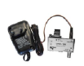

Convertisseur Convertisseur Convertisseur


Vers TV Vers TV Vers TV

Baccalauréat Professionnel Systèmes Électroniques Numériques SUJET Session 2016 Épreuve E2 Page S30/31


N E R I E N É C R I R E D A N S C E T T E P A R T I E

- Document réponse DR2

Question 3.31

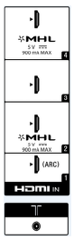

Téléviseur

LCD

Signaux provenant de la distribution collective


TV FM

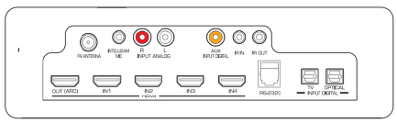

Projecteur sonore

Lecteur Blu-ray

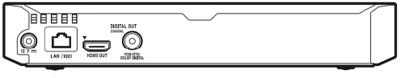

Baccalauréat Professionnel Systèmes Électroniques Numériques SUJET Session 2016 Épreuve E2 Page S31/31

